关于2022级专升本新生开展线上教学的通知

各二级学院：
根据福建省教育厅、福建省卫生健康委员会《关于做好2022年学校秋季学期开学新冠疫情防控工作的通知》（闽教体〔2022〕16号）要求，结合学校疫情防控形势和工作实际，切实维护师生员工生命安全和身体健康，结合学校疫情防控实际，经研究决定2022级专升本新生于2022-2023学年第一学期第2、3周开展线上教学工作，现将有关事项通知如下：
一、线上教学时间安排
按照2022-2023学年校历安排，专升本新生于9月5日开始上课，其中9月5日－9月16日线上教学，9月17日线下正式报到后转为线下教学。
二、线上教学要求
（一）提前对接，加强师生沟通交流。任课教师应尽快加入相关的新生班级群建立师生联系，并于开课前建立相应课程QQ群或微信群为学生答疑解惑。同时完成线上授课平台测试等各项准备工作。
（具体班级QQ群号如下表）
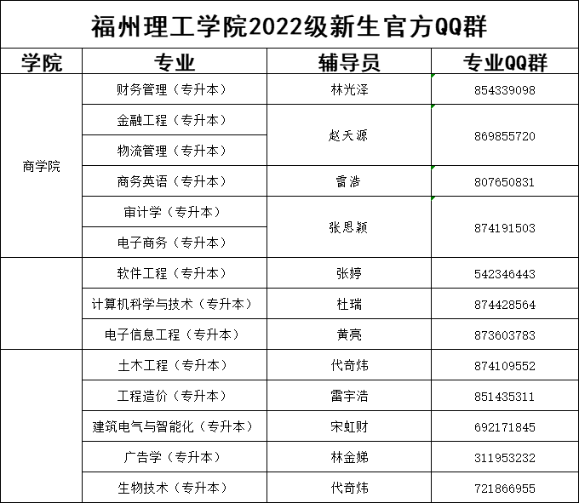
（二）各院（部）填写《22级专升本新生线上教学课程汇总表》并于9月1日12时前报备教务处教务科。实践类课程能利用在线教学资源的可以线上授课，确实无法线上授课的可暂停或者把理论部分提前进行线上授课。因特殊情况无法开展线上教学的课程暂时停课，在汇总表中做好备注一并报送。
（三）专升本新生线上教学时间按本学期课表时间执行，如同一半天内任课教师需分别有给老生（线下）和专升本新生（线上）上课的，线上授课可在新生课表所安排的相应教室进行。
（四）信息中心应在教室提前设置好WiFi网络，保障新生线上教学正常。
（五）因新生教材尚未发放，任课教师尽可能为学生提供合适的电子资源、教参，便于新生学习，保证教学效果。
（六）任课教师应按照《关于做好2022-2023学年第一学期教学工作的通知》要求，做好新生线上与课堂教学管理的各项工作。
三、精心准备 上好第一课
任课教师应在线上教学过程中加强与学生互动，耐心答疑，增强新生的专业认识和学习兴趣，指导学生掌握学习方法，明确学习目标。

福州理工学院教务处
2022年8月30日

